新华信托股份有限公司管理人
关于拍卖重庆科技金融中心1#楼及相应的土地使用权的公告

新华信托股份有限公司管理人将于2023年12月27日10时至2023年12月28日10时止（延时除外）在淘宝网阿里资产交易平台（处置单位：新华信托股份有限公司管理人，监督单位：重庆市第五中级人民法院，网址https://susong.taobao.com）进行公开拍卖活动，现公告如下：

一、重要提示
1、竞拍前请务必遵照《竞买公告》《竞买须知》要求，进行实地看样、调查标的物信息（如过户要求等）、了解竞买资质、保证金和尾款支付方式等内容。如违反相关约定，您的保证金可能会被划扣并产生其他法律责任，请理性参拍。
2、管理人对此次竞价标的物所作的说明和提供的图片、文字资料等，仅为竞买人参与竞买提供参考，不能作为竞买人判断、权衡价值的最终依据，竞买人根据自身需求可自行调查、了解、核实。就未尽事宜，管理人、债务人、法院不承担任何责任。
3、本次拍卖标的物以其现状为准，竞买人应对拍卖标的实际状况以及瑕疵（含显性、隐性瑕疵）等自行调查核实、承担投资风险，管理人、债务人、法院不承担标的物的瑕疵担保责任。有意者可向相关机构咨询，并进行尽职调查。
竞买人一旦缴纳保证金参与竞价，无论是否咨询或尽职调查，均视为已完全了解，并接受标的物的现状和一切已知及未知的瑕疵，竞买人应当自行承担可能存在的一切责任、风险和费用。如有纠纷，竞买人应当自循法律途径解决，管理人概不负责，竞买人不得因此向管理人提出任何异议或任何索赔等权利主张，由此产生的问题不影响拍卖成交结果及成交价格。
请欲报名参与竞价的竞买人充分考虑标的显性和隐性的瑕疵风险以及市场价格的波动，谨慎选择，慎重决定。

二、拍卖标的及起拍价

（一）拍卖标的
重庆科技金融中心1#楼及相应的土地使用权。
1.评估价值

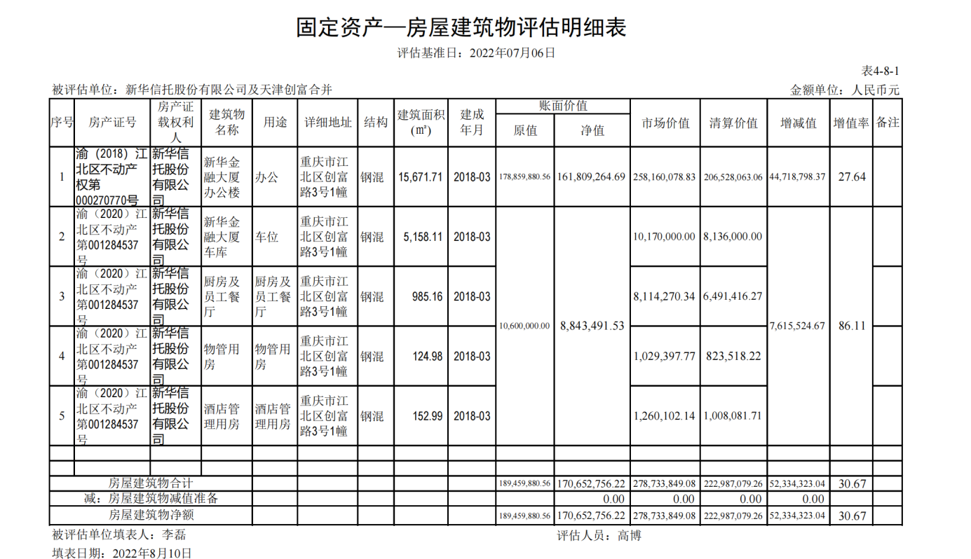
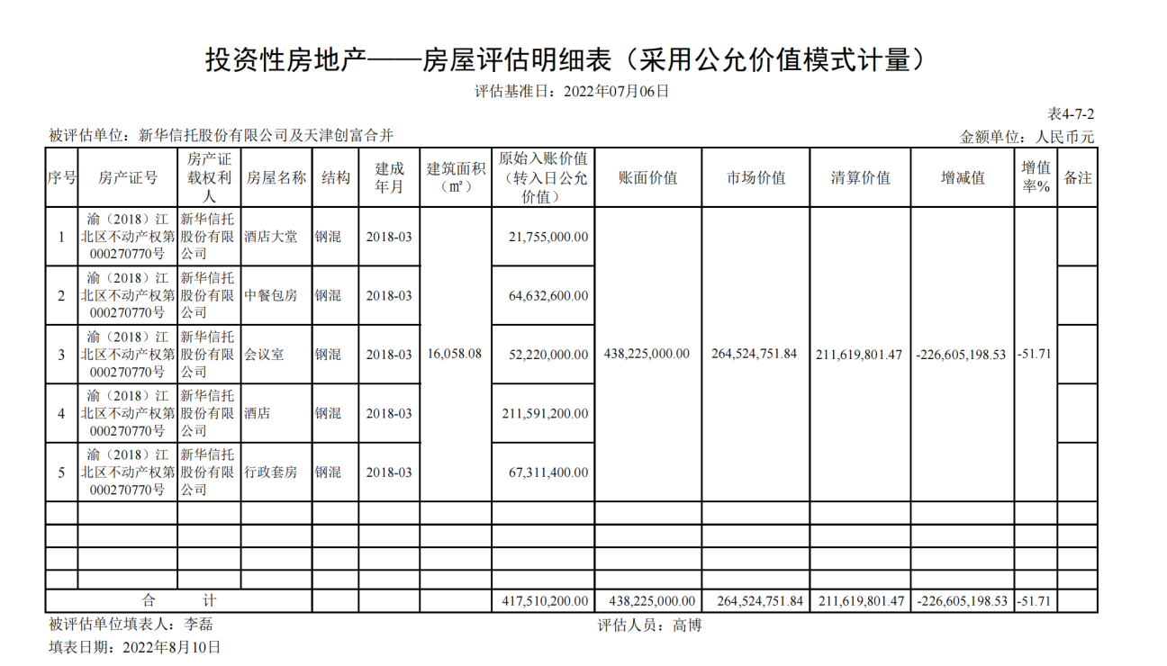
根据上述资产明细表和新华信托资产评估报告，新华大楼的评估价值由作为投资性房地产的部分价值和作为固定资产的办公大楼价值两部分组成，金额分别为264,524,751.84元与278,733,849.08元组成，合计价值为543,258,600.92元。

（二）标的基本情况
1.资产权属
标的资产2018年竣工验收，登记权利人为新华信托股份有限公司，不动产权证编号为：渝（2018）江北区不动产权第000270770号（大证）（地上部分）、渝（2020）江北区不动产权第001284537号（大证）（地下部分），具体情况详见附件《不动产登记查询结果告知单》。
2.抵质押情况
根据重庆市江北不动产登记中心查询情况，标的资产存在抵押，抵押权人为中国信托业保障基金有限责任公司。具体情况以买受人尽调结果为准。
3.查封情况
根据重庆市江北不动产登记中心查询情况，标的资产不存在查封和其他权利限制。具体情况以买受人尽调结果为准。
4.功能系统
该资产功能系统情况分别有：中央空调系统、给排水系统、中央控制系统（监控）、门禁、消防系统、热水系统、应急电源系统、供电系统、油水分离系统，地下附2层防排烟系统、酒店部分资产和设备等等，上述各项功能系统和资产随大楼一起拍卖和移交（具体清单参考附件《新华信托大楼附随设备清单》）。
5.家具设备
新华信托大楼内其他可移动的家具设备（具体清单参考附件《拟单独处置家具设备清单》），后续管理人将另行组织拍卖。该部分资产不随本次大楼拍卖一起移交，提请买受人注意！
6.大楼使用情况
标的资产部分楼层目前由新华信托及管理人使用，其中5、8、9、11层为公司办公场所，13层为管理人团队办公场所。鉴于后续破产清算工作需要，标的资产处置完成后，新华信托及管理人需继续免费使用标的资产5、8、13层作为办公场所使用至2024年12月31日。使用期间新华信托及管理人不承担租赁费，可根据使用面积承担物业费、水电费等必要费用。买受人应为新华信托与管理人使用上述楼层提供必要便利条件。使用完成后，管理人以现状为准进行交付。交付时若标的物与上述说明不符的，以实际交付时的现状为准，管理人不对标的物做任何保证，成交价不作调整。管理人不承担拍卖标的物的任何瑕疵保证责任。

注：关于拍卖标的物特别说明
（1）对于土地使用权面积及房屋建筑面积以实际交付为准，管理人不作任何保证；对于大楼的修建内容诸如工程建设、内部装修、室内配套设施设备等，使用程度以及是否良好等情况买受人请自行调查了解，其中产生的费用包括但不限于维修费用、更新费用，水电气物业等产生的一切费用或损失，由买受人自行承担。
（2）新华信托大楼目前由新华信托及管理人在使用，本次拍卖标的物以拍卖成交之日的实物现状交付给买受人，其权利状况、外观、结构、面积、固定装修及内在质量以移交时的现状为准。法院和管理人对标的物权利状况、外观、质量问题、结构调整、固定装修损坏、房地产面积差异、施工图纸及资料的完整性、产权证能否顺利办理等不作担保，由意向竞买人在参与竞买前自行核查并承担法律风险及相关责任，管理人不承担任何瑕疵责任（含显性、隐性瑕疵等），由此产生的问题也不影响变卖成交结果及成交价格。
（3）本次拍卖标的物在办理登记时，破产企业所在地的房产管理部门和国土资源部门对房产面积重新进行测绘的，如重新测绘的面积与本次竞买公告中记载面积或实际面积存在误差，最终均以重新测绘的面积为准，而不论面积是否存在差异、差异多少，均不影响拍卖成交结果及成交价格，管理人不承担重新测绘等费用。拍卖标的物在房地产权属过户时，土地用途、土地使用权期限、面积以及房产面积、类型、用途等相关内容均以房地产所属不动产登记中心核实、确认为准。若拍卖资料所载明的相关内容、面积与不动产登记中心等管理部门确认的相关内容、面积有误差，不论改变或增减均不影响、不调整拍卖成交价格，由此产生的问题也不影响变卖成交结果及成交价格。
（4）本次拍卖标的物均以现状为准，上述内容仅供参考，交付时若标的物与上述说明不符的，以实际交付时的现状为准，管理人不对标的物做任何保证，成交价不作调整。管理人不承担破产财产（拍卖标的物）的任何瑕疵保证责任。
（三）起拍价、保证金、增价幅度
起拍价：278,148,403.67元
保证金：3,000万元
增价幅度：100万元及其整数倍
注意：标的所载信息仅供参考，交付时若标的信息与描述时不符，以交付时实物现状为准，成交价不作调整。

另，对上述标的权属有异议者，请于2023年12月24日9时前与管理人联系（联系人：吴律师、林律师，联系方式：18983943140、023-6849 8563、023-6849 8593）。

三、咨询时间与方式
自公告日起至2023年12月24日9时止（双休日、节假日除外）接受咨询，联系人：吴律师、林律师，咨询电话：18983943140、023-6849 8563、023-6849 8593。

四、竞买人条件
1、凡具备完全民事行为能力的公民、法人和其他组织均可参加竞买。
2、法律法规、司法解释等规范性法律文件和行业主管部门、监管部门等对竞买人资质或条件有规定的，竞买人应当具备相应资质或条件，竞买人在竞拍前请务必自行确认是否具备规定的资质或条件。
一旦参加竞拍，即视为对本标的物竞买资质和条件的确认，如不符合资质和条件参加竞拍的，由竞买人自行承担相应的法律责任。如未满足前述竞买人资格而参与竞拍的，视为竞买人违约，竞买人交纳的保证金不予退还，计入债务人财产。保证金依次用于支付拍卖产生的费用损失、弥补重新拍卖价款低于原拍卖价款的差价。保证金数额不足以弥补前述费用损失以及差价的，管理人可向竞买人追索。

五、优先购买权人
本标的如存在优先购买权人参加竞买的，应于当次竞价前3个工作日（2023年12月24日9时前）向管理人提交确认优先购买权申请和有效证明（登记的证件信息必须与淘宝实名认证一致），经管理人确认后才能以优先购买权人身份参与竞买；逾期不提交的，视为放弃对本标的物享有的优先购买权。标的优先购买权人未参与竞价，亦视为放弃优先购买权。

六、拍卖方式
1、本次拍卖采取有保留价的增价拍卖方式，保留价即为起拍价，至少一人报名且出价不低于起拍价，方可成交。无人报名或出价的，竞价会流拍。
2、本次拍卖活动设置延时出价功能，在拍卖活动结束前，每最后5分钟如果有竞买人出价，将自动延迟5分钟。

七、税费及其他费用承担
本次拍卖标的拍卖过程中可能产生的一切税款（包括但不限于增值税及附加、印花税、交易手续费、权证工本费、个人/企业所得税和其它相关税款以相关部门最终核定为准）和大修基金、应补地价、土地出让金等土地和房产转让过程中转让涉及费用，均由买受人承担。
本次拍卖标的的其他历史欠税、费，在交割日前未结清且受法律保护的债务均由债务人继续承担。但交割完成后，新发生的费用均由买受人自行承担，买受人应自行办理水、电、气、物业等户名变更手续，户名变更相关费用自理。
竞买人在竞买前应对拍卖标的作详细了解，并充分估算拍卖所产生的各种税、费，竞买人应向所涉税务局部门确认成交后应缴纳的税费标准。如果拍卖后发生任一风险，管理人不承担任何经济及法律责任。买受人在承担后不得据此主张竞价无效或向管理人索偿。
拍卖成交后，买受人应于成交之日起10个工作日内签署《税、费承担承诺书》（详见附件模板），确定一切税、费及其他关联费用的承担事宜。买受人不予签署的，视为买受人违约，买受人交纳的保证金不予退还，计入债务人财产。保证金依次用于支付拍卖产生的费用损失、弥补重新拍卖价款低于原拍卖价款的差价。保证金数额不足以弥补前述费用损失以及差价的，管理人可向悔拍人追索。悔拍后重新拍卖的，原买受人不得参加竞买。
竞买人参拍竞价成功后，将按照《阿里拍卖平台破产资产处置频道收费规则》等向淘宝支付软件服务费或其他费用（淘宝平台软件服务费：系统成交价总额的0.5%，单个标的软件服务费金额上限为50万（人民币：伍拾万圆整），其中：系统成交价=起拍价+溢价。若有不一致，以平台相关规定为准），买受人逾期未全额缴纳的，由处置平台向买受人追缴。
若因买受人逾期未向淘宝支付软件服务费或其他费用造成重新拍卖的，交纳的保证金不予退还，计入债务人财产。此款项用于支付拍卖产生的费用损失、弥补重新拍卖价款低于原拍卖价款的差价，如扣缴保证金不足以抵扣重新拍卖与原拍卖差价的，管理人将对原买受人追缴剩余款项。
起拍价、成交价均不包含包括税、费、淘宝平台软件服务费等其他费用。

八、保证金和余款支付
1、竞买人在对拍卖标的第一次确认出价竞拍前，须在淘宝注册账号并通过实名认证（已注册淘宝账号需通过实名认证），并完成在线支付竞买保证金，支付后系统自动冻结该笔保证金。拍卖结束后未能竞得者锁定的保证金自动解锁，锁定期间不计利息。
2、拍卖成交的，买受人交纳的保证金可以充抵价款，本标的物买受人原锁定的保证金将在买受人支付软件服务费以后的24小时以内自动转为部分成交款，由淘宝平台结算给管理人指定账户。
3、拍卖余款：买受人应于成交之时起10个工作日内将拍卖成交价余款（即扣除保证金后的余款）缴入管理人指定账户，注明破产案号及款项性质。
（拍卖标的物因本身价值较高致其起拍价、保证金、竞拍成交价格相对较高的，竞买人参与竞拍，支付保证金及余款可能会遇到当天限额无法支付的情况，建议请竞买人在开拍前，至少提前5个工作日办理报名及保证金缴纳手续。）
- 拍卖成交后买受人在竞买公告确定的期限内未付拍卖成交款或者逾期支付拍卖成交款的，或者买受人悔拍的，视为买受人违约，买受人交纳的保证金不予退还，计入债务人财产。保证金依次用于支付拍卖产生的费用损失、弥补重新拍卖价款低于原拍卖价款的差价。保证金数额不足以弥补前述费用损失以及差价的，管理人可向悔拍人追索。悔拍后重新拍卖的，原买受人不得参加竞买。

九、拍品交付
1、拍卖成交后，由买受人自行到相关主管部门办理过户手续，管理人及新华信托予以必要的配合。
2、买受人应于支付全部余款后10个工作日内（遇节假日顺延）凭付款凭证、已签署的《税、费承担承诺书》及《同意书》及相关身份材料到新华信托股份有限公司破产管理人（地址：重庆市江北区创富路3号1幢新华金融大厦1307办公室）签署拍卖成交确认文件，确认资产交易事宜。
3、买受人在拍卖标的支付全部余款后10个工作日内签署拍卖成交确认文件的，拍卖成交文件签订当日为拍卖标的交割日；买受人在拍卖标的完成支付全部余款后10个工作日内未签署拍卖成交确认文件的，拍卖标的支付全部余款后第11个工作日为交割日。自交割日起（含交割日）由买受人承继拍卖标的后续的全部权利、义务，与此同时，拍卖标的存在的任一风险与未来可能发生的成本（包括但不限于拍卖标的的水、电、气、物业等费用），均由买受人承担。
4、本次拍卖标的上存在抵押权。买受人在交齐所有成交款后，根据买受人的通知，债务人、管理人将配合买受人，与抵押权人协商推进解除抵押。
5、如本拍卖标的存在本公告载明的情况外的担保物权、冻结等法定权利限制，经协调后竞价标的仍不能完成交割的，管理人、债务人、法院概不承担相关责任。
6、竞买人竞价前应向相关部门，对标的物的权属、能否过户、过户要求和流程、税费缴付的标准及起止时间，以及其他需注意的事项进行咨询。因政策原因或其他原因导致不能过户的风险由竞买人自行承担。
7、如本次竞价标的由于不确定因素、自然灾害等不可抗力或政策原因等其他任一情形致使竞价标的不能如期交割的，管理人、债务人、法院概不承担相关责任。
8.重要提示：标的资产部分楼层目前由新华信托及管理人使用，其中5、8、9、11层为公司办公场所，13层为管理人团队办公场所。鉴于后续破产清算工作需要，标的资产处置完成过户后，新华信托及管理人需继续免费使用标的资产5、8、13层作为办公场所使用至2024年12月31日，使用期间不承担租赁费及其他费用，可根据使用面积按比例承担物业费、水电费等必要费用。买受人应为新华信托与管理人使用上述楼层提供必要便利条件。使用完成后，管理人以现状为准进行交付。交付时若标的物与上述说明不符的，以实际交付时的现状为准，管理人不对标的物做任何保证，成交价不作调整。管理人不承担拍卖标的物的任何瑕疵保证责任。买受人完全理解并知悉上述内容，并在拍卖完成后，签署《同意书》。若买受人不予签署上述《同意书》，视为买受人违约，买受人交纳的保证金不予退还，计入债务人财产。保证金依次用于支付拍卖产生的费用损失、弥补重新拍卖价款低于原拍卖价款的差价。保证金数额不足以弥补前述费用损失以及差价的，管理人可向悔拍人追索。悔拍后重新拍卖的，原买受人不得参加竞买。

十、特别提醒
1、与本标的物有利害关系的人可参加竞拍，不参加竞拍的请关注本次拍卖活动的整个过程。
2、竞买人在竞价前请务必仔细阅读相应标的竞买公告、须知、标的详情。本公告其他未尽事宜，请向管理人咨询，由管理人基于公平原则进行解释。
3、参照法释〔2016〕18号《最高人民法院关于人民法院网络司法拍卖若干问题的规定》，竞买人成功竞得拍卖标的物后，淘宝网阿里资产交易平台将在管理人后台生成相应《网络竞价成功确认书》，确认书中载明实际买受人姓名、网拍竞买号信息，但不进行公示。
4、在拍卖活动正式开始前，管理人有权对《竞买公告》《竞买须知》进行调整，并在淘宝网阿里资产交易平台再次进行公告，相关拍卖规则以最新发布的《竞买公告》《竞买须知》为准，《竞买公告》《竞买须知》之最终解释权归新华信托股份有限公司管理人所有。

管理人咨询电话：18983943140、023-6849 8563、023-6849 8593
淘宝技术咨询：400-822-2870

新华信托股份有限公司管理人
2023年12月19日

